Technologia reACTION: Technologia bezpieczeństwa w wersji turbo
B&R prezentuje technologię reACTION dla zastosowań, w których funkcje bezpieczeństwa pracują z ultrakrótkimi czasami reakcji
B&R ogłasza przełom w długości czasów reakcji w technologii bezpieczeństwa. Na targach Hannover Messe, specjaliści od automatyki zaprezentowali programowalną technologię bezpieczeństwa o najszybszym na świecie czasie reakcji. Technologia reACTION osiąga czas reakcji bezpieczeństwa poniżej 100 µs.
Dzięki tej innowacji firma B&R rozszerza zastosowanie technologii reACTION na sferę bezpieczeństwa. Technologia ta umożliwia wykonywanie podprocesów, w których czas odgrywa krytyczną rolę, bezpośrednio w modułach I/O - co skutkuje stukrotnym, lub większym, skróceniem czasu reakcji. Co więcej, technologia reACTION nie wymaga stosowania specjalnych i kosztownych urządzeń, a programowanie jest tak samo łatwe i wygodne, jak w przypadku rozwiązań konwencjonalnych.
Ulga dla sterownika i sieci.
Moduł reACTION przejmuje część przetwarzania, zdejmując obciążenie zarówno ze sterownika jak i sieci, w wielu przypadkach pozwalając na zastosowanie prostszej jednostki. W większości przypadków wynikłe oszczędności zwracają z nawiązką dodatkowe koszty zakupu modułów reACTION.

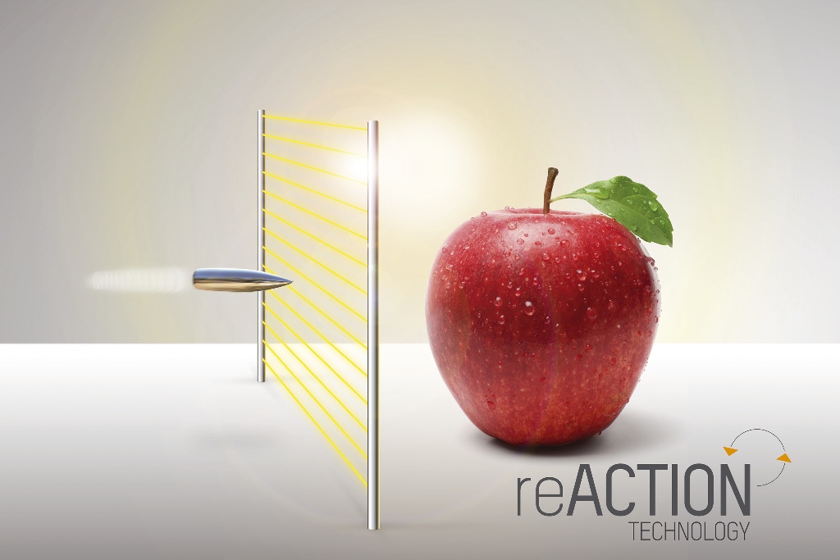
Technologia reACTION pozwala skrócić czas reakcji aplikacji bezpieczeństwa poniżej 100 μs.

O firmie B&R
B&R to innowacyjna firma z branży automatyzacji z siedzibą w Austrii i przedstawicielstwami na całym świecie. Od 6 lipca 2017 B&R stała się jednostką biznesową Grupy ABB. Jako globalny lider w automatyce przemysłowej, B&R łączy najnowocześniejsze technologie z kunsztem inżynieryjnym, oferując klientom z praktycznie każdej branży kompleksowe rozwiązania z zakresu automatyki maszyn i automatyki zakładowej, sterowania napędami, interfejsów HMI oraz zintegrowanej technologii bezpieczeństwa. Dzięki standardom komunikacji przemysłowej IoT, takim jak OPC UA, POWERLINK i openSAFETY, a także z wydajnym środowiskiem programistycznym Automation Studio, B&R nieustannie przedefiniowuje przyszłość technologii automatyzacji. Duch innowacyjności, który prowadzi B&R na szczyt przemysłowej automatyzacji, jest wzmacniany zamiłowaniem do upraszczania procesów i wyprzedzania oczekiwań klientów.
Aby uzyskać więcej informacji odwiedź stronę www.br-automation.com

